Задание 3 КЕГЭ

Рабочая тетрадь Урок 2.
Поиск информации в реляционных базах данных · 18 заданий

Как работать с тетрадью
1. Откройте условие по ссылке на странице задания.
2. Скачайте файл в формате .ods и откройте его в табличном редакторе.
3. В самом документе сделайте необходимые вычисления
и сохраните изменения в файле. Полученный ответ выделите в файле.
4. Отправьте изменённые файлы (с решением) в тг.
Краткая памятка:
- ВПР нужно использовать, когда очень много данных переносить и когда нужно отбирать по данным из другой таблицы. Используем СуммЕсли, когда нам нужно посчитать сумму по группе (например, по районам или по всем значениям «Поступило»/»Продали»).
- Если написано, что нужно определить, например, суммарную стоимость в рублях или же может быть написано (руб.), то создатели ЕГЭ имеют в виду в ответе не записывать копейки. Другими словами, если получилось дробное значение (с остатком), его нужно отбросить и в ответе указать только целую часть.
- Очень внимательно с текстовыми полями (например, М6, П1). Если нужно будет отобрать, например П1, то порой могут быть отобраны и П10, и П11, и так далее (зависит от настроек самого файла). Поэтому либо замени в этом столбце символ П на пустоту (замена включается Ctrl + H), либо используй ВПР, либо можешь изменить настройки файла: Сервис -> Параметры -> LibreOffice Calc -> Вычисления -> поставить галку в поле "Условия поиска = и <> должны распространяться на всю ячейку".
- Важно различать понятия Выручка и Прибыль:
  - Выручка – это сколько денег заработали в общем, не учитывая издержки, налоги и т.п. (выручили=продали)
  - А прибыль – это профит, то есть сколько заработали, учитывая и то, сколько потратили на то, чтобы заработать.
Прибыль = выручка_от_продаж – стоимость_поставок
(Прибыль = продали - поступило)
- Спрашивают про:
  - общую стоимость (или сколько рублей…)? Скорее всего, придётся умножать кол-во на цену 1 штуки.
  - про количество упаковок? Тогда просто суммируй кол-во упаковок в штуках.
  - «на сколько увеличилось»? Посчитай, сколько поступило минус сколько продали (поступило - продали).
  - про количество товара (про кг и т.п.)? Скорее всего, придётся кол-во упаковок в штуках умножать на вес в одной упаковке. Если единица измерения в граммах, а просят ответ записать в килограммах, то не забываем переводить в кг (результат поделить на 1000) и т.п.
ЗАДАНИЕ 1

Выручка от товаров отдела «Бакалея»
ID 48451 · РЕШУ ЕГЭ
Открыть задание | Скачать файл .ods
В файле приведён фрагмент базы данных «Продукты», содержащей информацию о поставках товаров и их продаже. База данных состоит из трёх таблиц.
Таблица «Торговля» содержит записи о поставках и продажах товаров в магазинах города в июне 2021 г. Таблица «Товар» содержит данные о товарах. Таблица «Магазин» содержит данные о магазинах.
На рисунке приведена схема базы данных, содержащая все поля каждой таблицы и связи между ними.
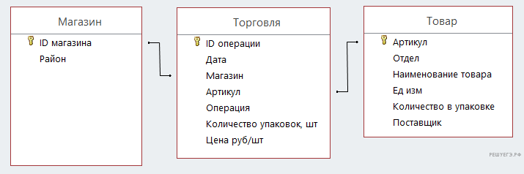
Используя информацию из приведённой базы данных, определите общую сумму выручки, полученную от продаж продуктов отдела «Бакалея» в магазинах Первомайского района с 14 по 20 июня.
В ответе запишите число — найденную сумму выручки в рублях.
Ответ ________________________________________
ЗАДАНИЕ 2

Магазин с максимальной выручкой
ID 52174 · РЕШУ ЕГЭ
Открыть задание | Скачать файл .ods
В файле приведён фрагмент базы данных «Продукты», содержащей информацию о поставках товаров и их продаже. База данных состоит из трёх таблиц.
Таблица «Торговля» содержит записи о поставках и продажах товаров в магазинах города в июне 2021 г. Таблица «Товар» содержит данные о товарах. Таблица «Магазин» содержит данные о магазинах.
На рисунке приведена схема базы данных, содержащая все поля каждой таблицы и связи между ними.
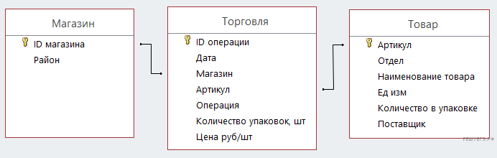
Используя информацию из приведённой базы данных, определите магазин, получивший наибольшую общую сумму выручки от продаж товаров отдела «Мясная гастрономия» с 7 по 9 июня.
В ответе запишите число — найденную наибольшую сумму выручки в рублях.
Ответ ________________________________________
ЗАДАНИЕ 3

Район с максимальной выручкой
ID 55620 · РЕШУ ЕГЭ
Открыть задание | Скачать файл .ods
В файле приведён фрагмент базы данных «Продукты», содержащей информацию о поставках товаров и их продаже. База данных состоит из трёх таблиц.
Таблица «Торговля» содержит записи о поставках и продажах товаров в магазинах города в июне 2021 г. Таблица «Товар» содержит данные о товарах. Таблица «Магазин» содержит данные о магазинах.
На рисунке приведена схема базы данных, содержащая все поля каждой таблицы и связи между ними.
Используя информацию из приведённой базы данных, определите, магазины какого района в период с 14 по 18 июня получили наибольшую выручку от продажи товаров отдела «Бакалея».
В ответе запишите число — найденное значение наибольшей выручки в рублях.
Ответ ________________________________________
ЗАДАНИЕ 4

Изменение запаса пряников
ID 55799 · РЕШУ ЕГЭ
Открыть задание | Скачать файл .ods
В файле приведён фрагмент базы данных «Товары» о поставках товаров в магазины районов города. База данных состоит из трёх таблиц. Таблица «Движение товаров» содержит записи о поставках товаров в магазины в течение первого полугодия 2021 г., а также информацию о проданных товарах.
Поле «Тип операции» содержит значение «Поступление» или «Продажа», а в соответствующее поле «Количество упаковок, шт.» занесена информация о том, сколько упаковок товара поступило в магазин или было продано в течение дня. Заголовок таблицы имеет следующий вид.
ID операции | Дата | ID магазина | Артикул | Тип операции | Количество упаковок, шт. | Цена
Таблица «Товар» содержит информацию об основных характеристиках каждого товара. Заголовок таблицы имеет следующий вид.
Артикул | Отдел | Наименование | Единица измерения | Количество в упаковке | Производитель
Таблица «Магазин» содержит информацию о местонахождении магазинов. Заголовок таблицы имеет следующий вид.
ID магазина | Район | Адрес
На рисунке приведена схема указанной базы данных.
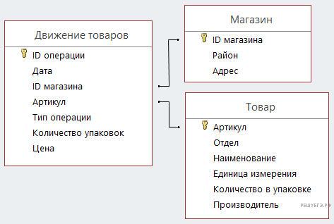
Используя информацию из приведённой базы данных, определите, на сколько увеличилось количество упаковок пряников тульских с начинкой, имеющихся в наличии в магазинах Заречного района, за период с 3 по 14 августа включительно.
В ответе запишите только число.
Ответ ________________________________________
ЗАДАНИЕ 5

Район с минимальным количеством товаров
ID 56531 · РЕШУ ЕГЭ
Открыть задание | Скачать файл .ods
В файле приведён фрагмент базы данных «Продукты», содержащей информацию о поставках товаров и их продаже. База данных состоит из трёх таблиц.
Таблица «Торговля» содержит записи о поставках и продажах товаров в магазинах города в июне 2021 г. Таблица «Товар» содержит данные о товарах. Таблица «Магазин» содержит данные о магазинах.
На рисунке приведена схема базы данных, содержащая все поля каждой таблицы и связи между ними.
Используя информацию из приведённой базы данных, определите, магазины какого района в период с 28 по 30 июня получили наименьшее количество товаров отдела «Мясная гастрономия».
В ответе запишите число — найденное наименьшее количество в килограммах.
Ответ ________________________________________
ЗАДАНИЕ 6

Прирост количества автомобилей
ID 58318 · РЕШУ ЕГЭ
Открыть задание | Скачать файл .ods
В файле приведён фрагмент базы данных «Машины», принадлежащей союзу автодилеров, предлагающему покупателям автомобили. База данных состоит из трёх связанных прямоугольных таблиц.
Таблица «Наличие» содержит записи о поступивших дилеру и проданных покупателям машинах. Поле «Тип операции» содержит значение «Поступило дилеру» или «Отдано покупателю». Заголовок таблицы имеет вид:
ID операции | Дата | ID машины | ID дилера | Количество | Тип операции
Таблица «Марки» содержит информацию об автомобилях, продаваемых союзом автодилеров. Заголовок таблицы имеет вид:
ID машины | Категория | Наименование
Таблица «Дилеры» содержит информацию о местах расположения дилерских центров. Заголовок таблицы имеет вид:
ID дилера | Адрес | ФИО директора
На рисунке приведена схема указанной базы данных.
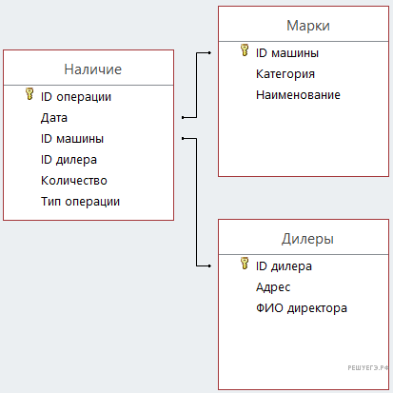
Используя информацию из приведённой базы данных, определите прирост количества отечественных автомобилей, завезённых в дилерские центры Москвы, имеющихся в наличии у дилеров на 01.01.2022 по сравнению с 01.01.2021.
В ответе запишите только число.
Ответ ________________________________________
ЗАДАНИЕ 7

Магазин с максимальной выручкой
ID 76106 · РЕШУ ЕГЭ
Открыть задание | Скачать файл .ods
В файле приведён фрагмент базы данных «Продукты», содержащей информацию о поставках товаров и их продаже.
База данных состоит из трёх таблиц. Таблица «Торговля» содержит данные о поставках и продажах товаров в магазинах города в ноябре 2024 г. Таблица «Товар» содержит записи о товарах. Таблица «Магазин» содержит информацию о магазинах (поставщиках).
На рисунке приведена схема указанной базы данных.
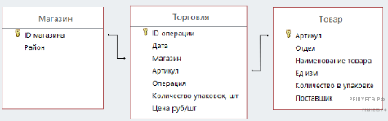
Используя информацию из приведённой базы данных, определите, какой магазин Невского района получил наибольшую выручку от продажи молочной продукции (любого товара отдела «Молоко») в период с 11 по 20 ноября.
В ответе запишите ID магазина (М — русская буква).
Ответ ________________________________________
ЗАДАНИЕ 8

Выручка от детских билетов
ID 85679 · РЕШУ ЕГЭ
Открыть задание | Скачать файл .ods
В файле приведён фрагмент базы данных «Театр», принадлежащей одному из театров города.
База данных состоит из трёх связанных прямоугольных таблиц. Таблица «Продажа билетов» содержит записи о количестве проданных различным категориям посетителей билетов на спектакли. Заголовок таблицы имеет следующий вид.
ID операции | Дата покупки | Время покупки | Код спектакля | ID тарифа | Дата спектакля | Взрослые билеты без льгот | Льготные билеты для взрослых | Детские билеты
Таблица «Цены» содержит информацию о ценах на билеты в зависимости от времени и сезона. Заголовок таблицы имеет следующий вид.
ID тарифа | Название тарифа | Стоимость билета для взрослого (без льгот), руб. | Стоимость льготного билета для взрослого, руб. | Стоимость детского билета, руб.
Таблица «Спектакли» содержит информацию о репертуаре театра. Заголовок таблицы имеет следующий вид.
Код спектакля | Название | Автор | Режиссёр | Жанр
На рисунке приведена схема указанной базы данных.
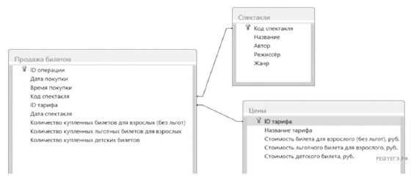
Используя информацию из приведённой базы данных, определите общую сумму (в рублях), вырученную за детские билеты на все драмы М. А. Булгакова, проданные посетителям театра, по тарифу утреннего или вечернего спектакля летнего сезона.
В ответе запишите только число.
Ответ ________________________________________
ЗАДАНИЕ 9

Выручка от билетов на комедии
ID 89186 · РЕШУ ЕГЭ
Открыть задание | Скачать файл .ods
В файле приведён фрагмент базы данных «Театр», принадлежащей одному из театров города.
База данных состоит из трёх связанных прямоугольных таблиц. Таблица «Продажа билетов» содержит записи о количестве проданных различным категориям посетителей билетов на спектакли. Заголовок таблицы имеет следующий вид.
ID операции | Дата покупки | Время покупки | Код спектакля | ID тарифа | Дата спектакля | Взрослые билеты без льгот | Льготные билеты для взрослых | Детские билеты
Таблица «Цены» содержит информацию о ценах на билеты в зависимости от времени и сезона. Заголовок таблицы имеет следующий вид.
ID тарифа | Название тарифа | Стоимость билета для взрослого (без льгот), руб. | Стоимость льготного билета для взрослого, руб. | Стоимость детского билета, руб.
Таблица «Спектакли» содержит информацию о репертуаре театра. Заголовок таблицы имеет следующий вид.
Код спектакля | Название | Автор | Режиссёр | Жанр
На рисунке приведена схема указанной базы данных.
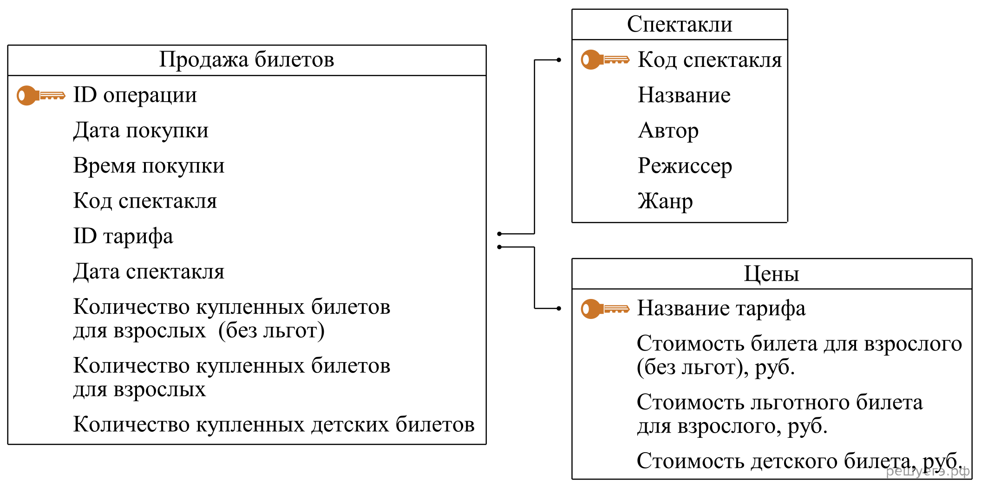
Используя информацию из приведённой базы данных, определите общую сумму (в рублях), вырученную за билеты на все комедии под режиссурой Мухиной В. Д., проданные посетителям-детям по тарифам утреннего спектакля в период с 8 февраля по 4 августа включительно.
В ответе запишите только число.
Ответ ________________________________________
ЗАДАНИЕ 10

Масса отгруженных специй
ID 28689 · КОМПЕГЭ
Открыть задание | Скачать файл .ods
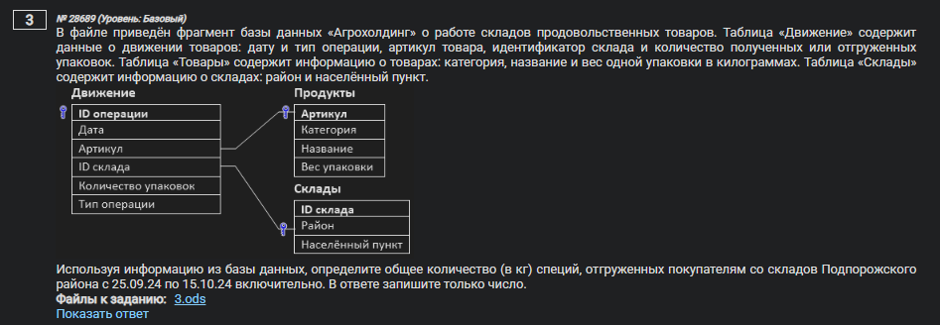
Ответ ________________________________________
ЗАДАНИЕ 11

Выручка от взрослых билетов
ID 27269 · КОМПЕГЭ
Открыть задание | Скачать файл .ods
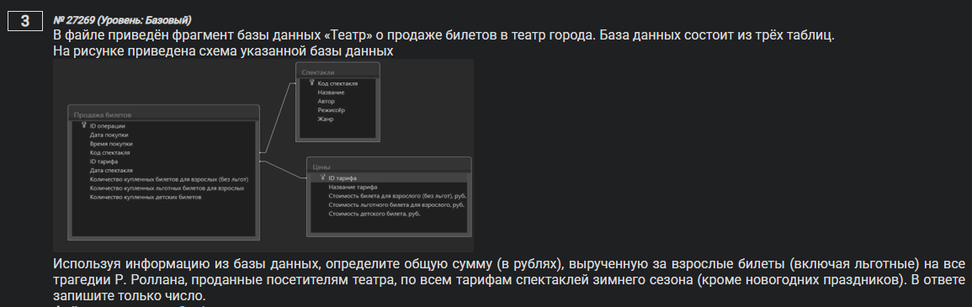
Ответ ________________________________________
ЗАДАНИЕ 12

Масса полученных груш
ID 28688 · КОМПЕГЭ
Открыть задание | Скачать файл .ods
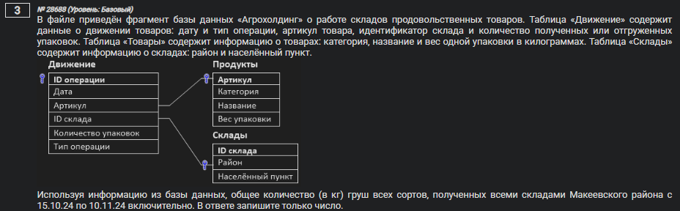
Ответ ________________________________________
ЗАДАНИЕ 13

Изменение запаса галет
ID 27615 · КОМПЕГЭ · Апробация 04.03.26
Открыть задание | Скачать файл .ods
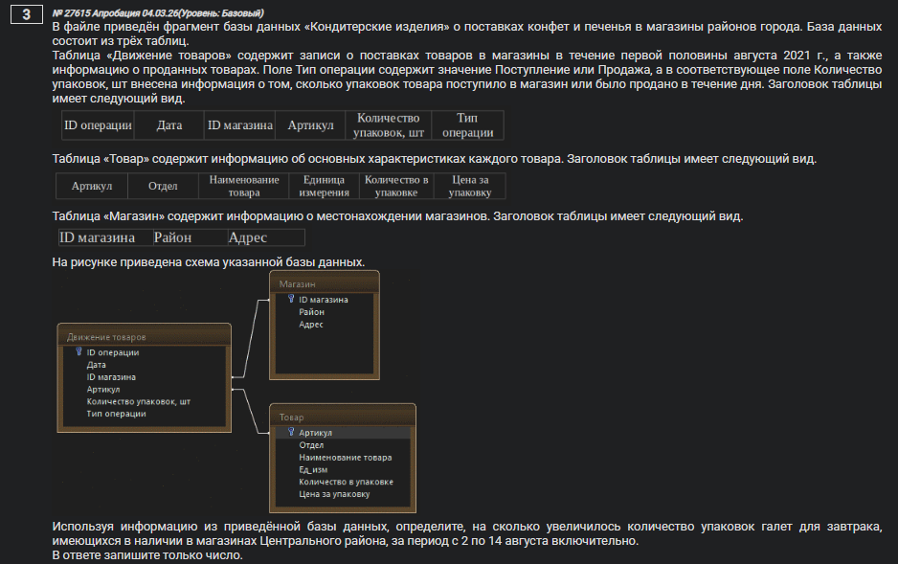
Ответ ________________________________________
ЗАДАНИЕ 14

Масса полученных фруктов
ID 28686 · КОМПЕГЭ
Открыть задание | Скачать файл .ods
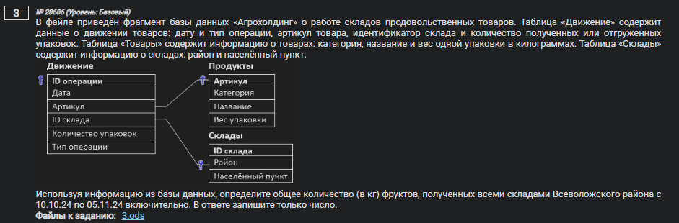
Ответ ________________________________________
ЗАДАНИЕ 15

Выручка от льготных билетов
ID 27267 · КОМПЕГЭ
Открыть задание | Скачать файл .ods
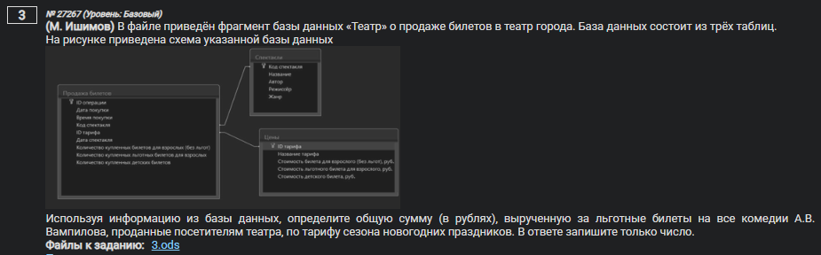
Ответ ________________________________________
ЗАДАНИЕ 16

Прибыль от продажи автозапчастей
ID 20274 · КОМПЕГЭ
Открыть задание | Скачать файл .xlsx
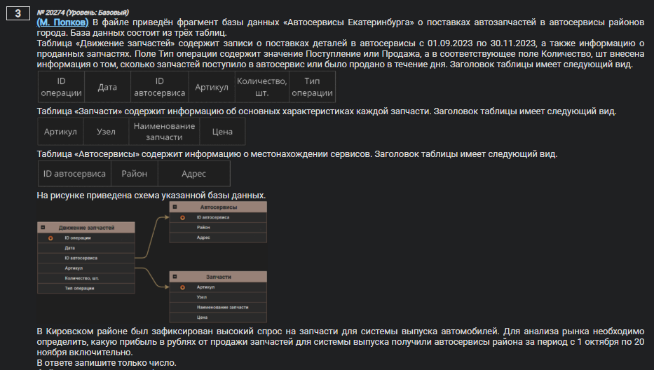
Ответ ________________________________________
ЗАДАНИЕ 17

Выручка от детских билетов
ID 27266 · КОМПЕГЭ
Открыть задание | Скачать файл .ods
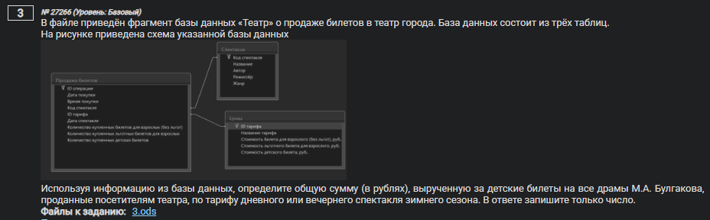
Ответ ________________________________________
ЗАДАНИЕ 18

Изменение запаса йогурта
ID 21889 · КОМПЕГЭ · Открытый вариант 2025
Открыть задание | Скачать файл .xls
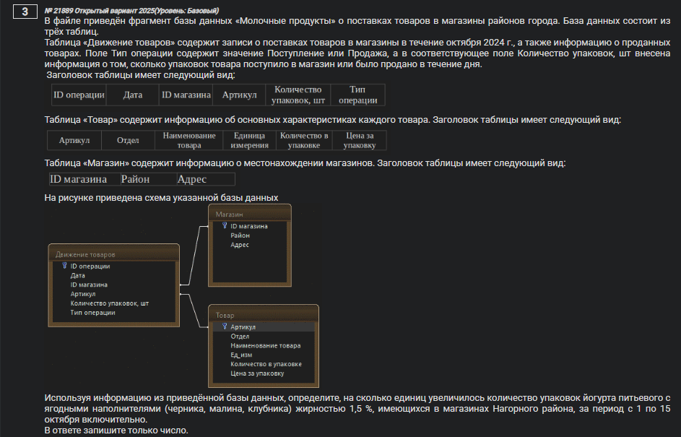
Ответ ________________________________________

ЗАДАНИЕ 19

Стоимость красных платьев
Сборник Крылова 2026 · вариант 13
Скачать файл .ods
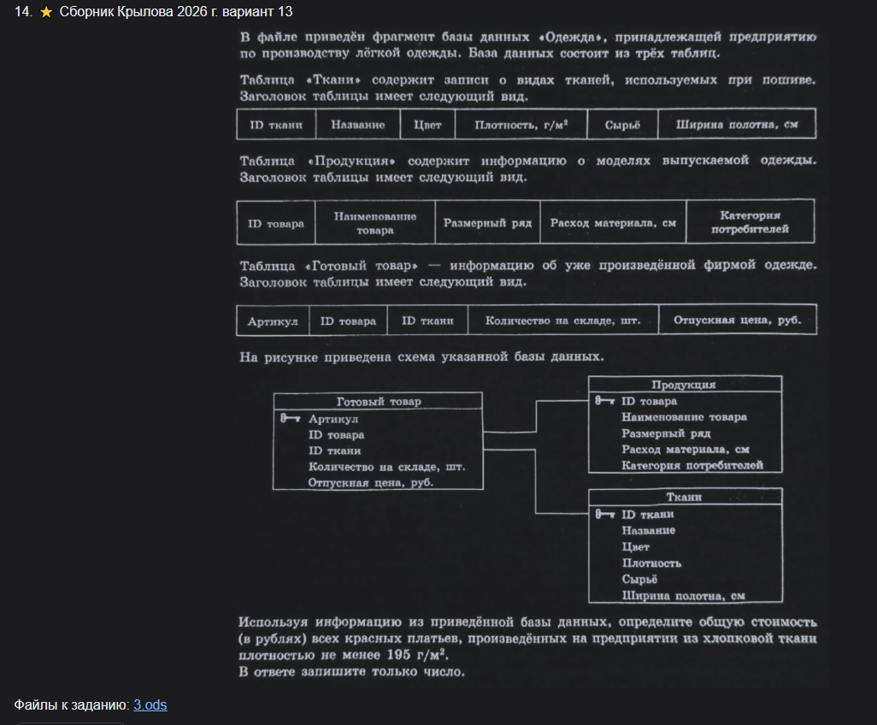
Ответ ________________________________________

ЗАДАНИЕ 20

Стоимость белых мужских рубашек
Сборник Крылова 2026 · вариант 16
Скачать файл .ods
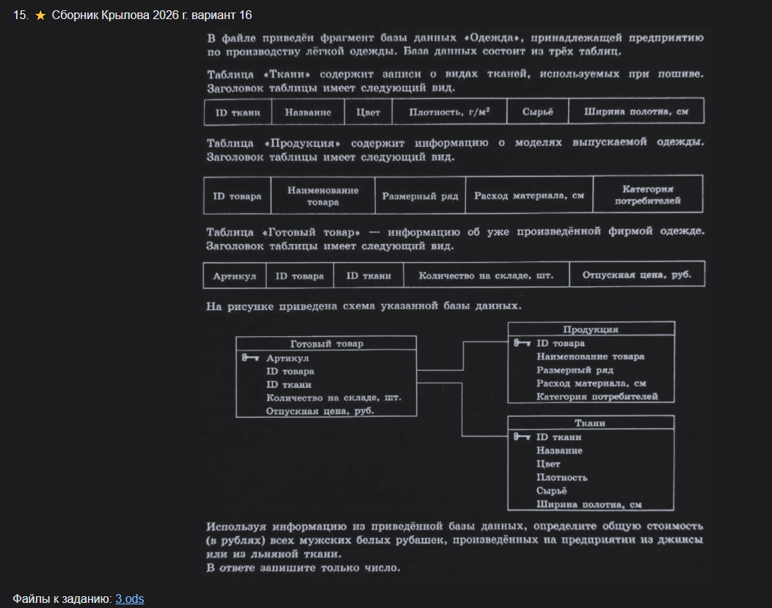
Ответ ________________________________________
ЗАДАНИЕ 21

Задолженность за услуги ЖКХ
Сборник Крылова 2026 · вариант 19
Скачать файл .ods
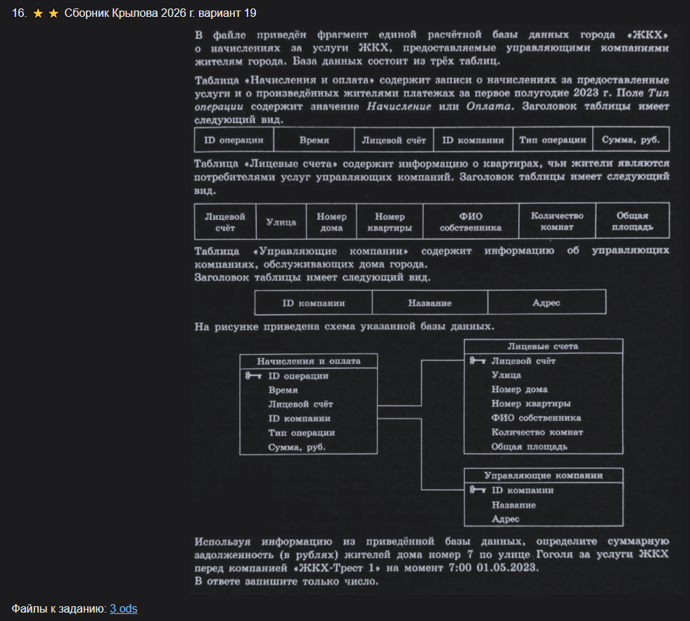
Ответ ________________________________________

